**과제#12**

클래스 UML 다이어그램

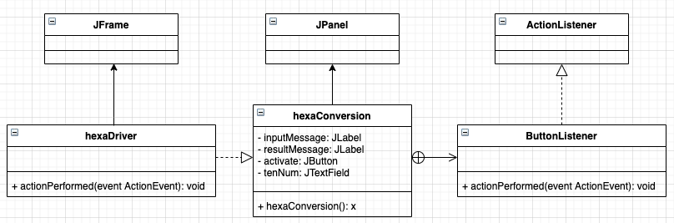

* 클래스
  1. hexaConversion
     + 변수
       1. inputMessage: 입력 메세지 레이블
       2. resultMessage: 결과 메세지 레이블
       3. activate: 10진수에서 16진수로의 변환 버튼
       4. tenNum: 10진수의 양의 정수를 입력하는 텍스트 필드
     + 메소드
       1. 생성자 메소드
          - 이름: hexaConversion
          - 변수: handler(리스너 객체 변수)
          - 목적: 패널을 만든다
          - 알고리즘

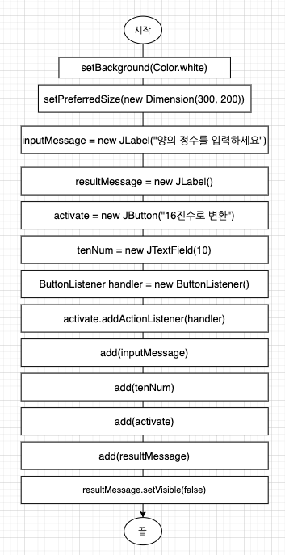

* + - 내부 클래스
      1. 리스너 클래스
         * 메소드: actionPerformed

변수

hexa: 16진수로 변환한 값

알고리즘

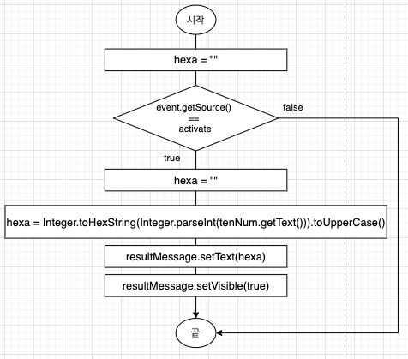

* 1. hexaDriver
     + 변수: x
     + 메소드
       1. main
          - 변수

frame: 프레임 객체 변수

newPanel: hexaConversion 객체 변수

* + - * + 알고리즘

